ICS 29.045

CCS H 83



中华人民共和国国家标准

|  |
| --- |
| GB/T XXXX—XXXX |

碳化硅单晶

Monocrystalline silicon carbide

|  |
| --- |
| （讨论稿） |
|  |

XXXX-XX-XX实施

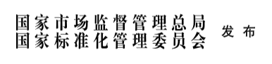XXXX - XX - XX实施

XXXX-XX-XX发布



前  言

本文件按照GB/T 1.1—2020《标准化工作导则 第1部分：标准化文件的结构和起草规则》的规定起草。

请注意本文件的某些内容可能涉及专利。本文件的发布机构不承担识别专利的责任。

本文件由全国半导体设备和材料标准化技术委员会（SAC/TC 203）与全国半导体设备和材料标准化技术委员会材料分技术委员会（SAC/TC 203/SC2）共同提出并归口。

本文件起草单位：

本文件主要起草人：

碳化硅单晶

1. 范围

本文件规定了4H及6H碳化硅单晶的必要的相关性术语和定义、产品分类、技术要求、检测方法、检测规则以及标志、包装、运输、贮存等。

本文件适用于直径不大于200 mm的4H及6H碳化硅单晶。产品主要用于制作碳化硅电力电子器件、射频微波器件及LED发光器件的外延衬底。

1. 规范性引用文件

下列文件中的内容通过文中的规范性引用而构成本文件必不可少的条款。其中，注日期的引用文件，仅该日期对应的版本适用于本文件；不注日期的引用文件，其最新版本（包括所有的修改单）适用于本文件。

GB/T 1555　半导体单晶晶向测定方法

GB/T 6616 半导体硅片电阻率及硅薄膜薄层电阻测试方法 非接触涡流法

GB/T 6624 硅抛光片表面质量目测检验方法

GB/T 13388　硅片参考面结晶学取向X射线测试方法

GB/T 14264　半导体材料术语

GB/T 26067 硅片切口尺寸测试方法

GB/T 30656　碳化硅单晶抛光片

GB/T 30866　碳化硅单晶片直径测试方法

GB/T 31351　碳化硅单晶抛光片微管密度无损检测方法

GB/T 32188 氮化镓单晶衬底片X射线双晶摇摆曲线半高宽测试方法

GB T 41765 碳化硅单晶位错密度的测试方法

GB/T 42271 半绝缘碳化硅单晶的电阻率非接触测试方法

GB T 43612 碳化硅晶体材料缺陷图谱

SJ/T 11501 碳化硅单晶晶型的测试方法

1. 术语和定义

GB/T 14264和GB/T 43612 界定的以及下列术语和定义适用于本文件。

1. 牌号及分类
   1. 牌号

碳化硅单晶的牌号应符合附录A的规定。

* 1. 分类
     1. 碳化硅单晶按直径分为50.8 mm、76.2 mm、100.0 mm、150.0 mm、200.0 mm。非标准直径要求由供需双方协商确定。
     2. 碳化硅单晶按晶型分为4H和6H。
     3. 碳化硅单晶按导电能力分为导电型和半绝缘型。
     4. 碳化硅单晶按产品质量，分为工业级（简称P级）、研究级（简称R级）和试片级（简称D级）。

1. 技术要求
   1. 直径及允许误差
      1. 碳化硅单晶中的直径均指滚圆加工后的碳化硅晶体标称直径及允许偏差。
      2. 碳化硅单晶的直径及其允许偏差应符合表1的规定。超出表1中所列的直径及允许偏差由供需双方协商确定。
      3. 未滚圆碳化硅单晶的直径和允许偏差由供需双方协商确定。

表1 碳化硅单晶几何参数

|  |  |  |  |  |  |
| --- | --- | --- | --- | --- | --- |
| 直径 / mm | 50.8 | 76.2 | 100.0 | 150.0 | 200.0 |
| 允许偏差 / mm | ±0.2 | ±0.2 | ±0.5 | ±0.5 | ±0.5 |

* 1. 电阻率
     1. 碳化硅单晶的电阻率应符合表2的规定。

表2 碳化硅单晶电阻率

|  |  |  |  |  |  |  |  |  |  |
| --- | --- | --- | --- | --- | --- | --- | --- | --- | --- |
| 项目 | 工业级 | | | 研究级 | | | 试片级 | | |
| 项目 | 6H导电 | 4H导电 | 半绝缘 | 6H导电 | 4H导电 | 半绝缘 | 6H导电 | 4H导电 | 半绝缘 |
| 电阻率Ω·cm | ≤0.1 | ≤0.025 | ≥1×107 | ≤0.2 | ≤0.028 | ≥1×107 | ≤0.2 | ≤0.1 | ≥1×107 |

* + 1. 如有其他要求，由供需双方商定。
  1. 参考面取向、长度和位置
     1. 50.8 mm、76.2 mm、100 mm和150 mm碳化硅单晶参考面取向、长度和位置及技术要求应符合GB/T 30656的规定。
     2. 150 mm半绝缘型和200 mm碳化硅单晶的切口基准轴取向及切口尺寸，如图1所示。

90°

+5°

-1°

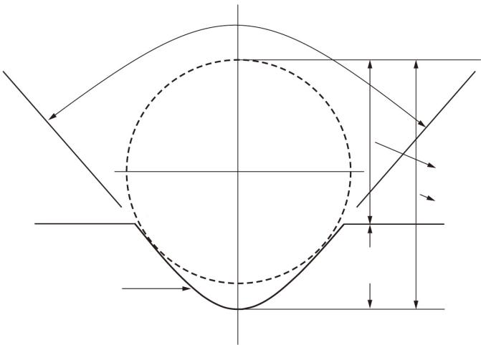

切口基准轴

2.30mm max

3.05mm min

1.0

+0.25 mm

-0.00 mm

晶片边缘

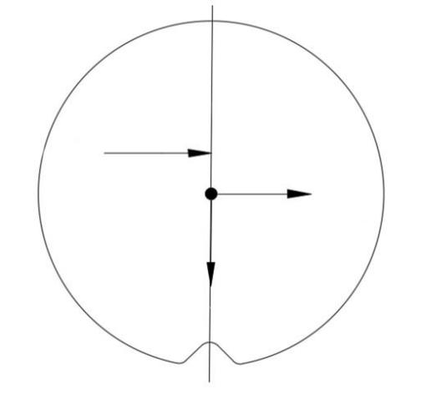

[1100]方向

[1120]方向

中心线

Si面

图1 V型切口示意图及切口角度、深度要求

* 1. 表面取向及偏离
     1. 碳化硅晶体的晶向为<0001>。
     2. 碳化硅晶体晶向的正交晶向偏离为：

1. 正晶向：0°± 0.25°
2. 偏晶向：碳化硅晶体表面法线沿主参考面方向偏向方向4°±0.5°其他角度。
   1. 晶体完整性

　晶体完整性及等级应满足的要求见表3。

表3 晶体完整性及等级要求

|  |  |  |  |
| --- | --- | --- | --- |
| 项目 | 工业级 | 研究级 | 试片级 |
| 微管密度 | ＜1个/cm2 | ＜5个/cm2 | ＜50个/cm2 |
| 摇摆曲线半高宽 | ＜30arcsec | ＜50arcsec | —— |
| 六方空洞 | ＜5个且直径＜1mm | ＜10个且直径＜1mm | ＜25个且直径＜1mm |
| 多型 | 无 | ＜3%（表面） | ＜5%（表面） |
| 相变裂纹 | 无 | 无 | ＜5条且每条长度＜2mm |
| 位错密度※ | ＜10000个/cm2 | —— | —— |
| ※ 位错密度可分为TSD、TED和BPD，条件允许的情况下，建议分别统计，在此不作强制要求。 | | | |

* 1. 晶体杂质含量

晶体的体内杂质含量由供需双方协商确定。

1. 试验方法
   1. 碳化硅单晶直径的检测按GB/T 30866的规定进行。
   2. 导电型碳化硅单晶电阻率的检测按GB/T 6616 规定进行。
   3. 半绝缘型碳化硅单晶电阻率的检测按GB/T 42271规定进行。
   4. 碳化硅单晶表面取向的检测按GB/T 1555规定进行，用X射线定向仪对晶体端面进行定向。
   5. 碳化硅单晶参考面取向的检测按GB/T 13388规定进行。
   6. 碳化硅单晶切口尺寸的检测按GB/T 26067规定进行。
   7. 碳化硅单晶微管密度的检测按GB/T 31351规定进行。
   8. 碳化硅单晶摇摆曲线半高宽的检测按GB/T 32188规定进行。
   9. 碳化硅单晶多型的检测按SJ/T 11501规定进行。
   10. 碳化硅单晶六方空洞、相变裂纹的检测按GB/T 6624规定进行。
   11. 碳化硅单晶位错密度的检测按GB T 41765规定的方法进行。
   12. 碳化硅单晶的体内杂质含量的检测由供需双方协商确定。
2. 检验规则
   1. 检验与验收
      1. 产品由供方进行检验，保证产品质量符合本标准（或订货合同）的规定。
      2. 需方可对收到产品按本标准的规定进行检验。若发现产品质量不符合本标准（或订货合同）要求时，应在收到产品之日起三个月内向供方提出，由供需双方协商解决。
   2. 检验批

碳化硅单晶采用逐批检验的规则，每1根碳化硅单晶晶锭构成一个检验批，对晶体头或尾进行取样。客户有特殊要求以双方协商为准。

* 1. 检验项目

每根碳化硅单晶晶锭抽检项目由供需双方协商确定。

* 1. 抽样
     1. 100% 抽样，即对每一锭晶体均进行抽样检测。
     2. 取样位置应符合以下规定：

1. 对于需要切片检验的项目（电阻率、微管密度、杂质含量、位错密度等），可在晶体的头部或尾部各切取一片进行检测，切片可重复使用的情况下不再切取更多的晶片；
2. 对整根单晶晶锭的检验项目，不需切取试样。
   1. 等级判定

所有检验项目均合格则该晶体判定为合格晶体。合格晶体中，根据晶体完整性指标分为工业级、研究级和试片级晶体，其分级规则为：

1. 测试结果中所有等级均为工业级，则该晶体判定为工业级。
2. 测试结果中只要有一项为研究级，其它均为工业级，则该晶体判定为研究级。
3. 测试结果中只要有一项为试片级，其他均为研究级或工业级，则该晶体判定为试片级。
   1. 不合格品处置

如果产品因不合格而被拒收，生产方应该将该产品取回进行分析；若产品不合格是因为晶体的几何尺寸等可通过返工重新使之合格的问题造成，则产品可经返工并检验合格后再予以重新交付。如果是因为晶体的电学参数、微管密度、结晶质量、多型和位错等达不到产品标准或合同的要求，该产品不能返工重新交付时，由供需双方协商确定。

* 1. 检验条件

除另有规定，应在如下条件下进行检验：

1. 温度：23℃±3℃；
2. 相对湿度＜60%。
3. 标志、包装、运输、贮存和随行文件
   1. 标志
      1. 包装盒标志
4. 产品名称；
5. 产品牌号；
6. 产品批号；
7. 产品数量；
8. 其他。
   * 1. 包装箱标志
9. 产品名称；
10. 产品规格；
11. 产品数量；
12. 供方名称、地址；
13. 出厂日期；
14. “小心轻放”、“防撞”、“防潮”、“易碎”标志或字样；

g) 其他。

* + 1. 产品随行文件

1. 供方名称；
2. 订货单编号；
3. 产品名称、规格、牌号；
4. 产品批号；
5. 产品片数；
6. 各项参数检验结果和检验部门的印记；
7. 本文件编号；
8. 出厂日期；
9. 其他。
   1. 包装

在洁净环境内，将碳化硅单晶用聚乙烯材料逐锭包装，然后连同产品随行文件一起装入包装箱内，周围用缓冲材料进行填充，防止移动或相互挤压，最后用胶带封好。

* 1. 储存和运输
     1. 产品应存放在洁净、干燥、无化学腐蚀的环境中。
     2. 产品在运输过程中应防止挤压、碰撞并采取防震、防潮等措施。

附录A

（规范性附录)

碳化硅单晶牌号规定

碳化硅单晶牌号由7位数字或字母组成，形式为WABCDE-F，各字母代表的含义如下：

W 标准产品

A 直径

250.8 mm

376.2 mm

4100.0 mm

6150.0 mm

8200.0 mm

B 晶型

44H

66H

C 导电类型

N导电型

P高纯半绝缘型

D掺杂半绝缘型

D 晶向角度

0正晶向

44°偏角

E 等级

P工业级晶体

R研究级晶体

D试片级级晶体

F 厚度：标示晶体实际厚度，使用阿拉伯数字，单位为mm

示例： W 4 4 N 4 P - 20

标准产品　　　　4H晶型　　　4°偏角　　　厚度20mm

直径100.0 mm　 导电型　　　 工业级晶体

_________________________________